Министерство науки и высшего образования Российской Федерации
Лысьвенский филиал федерального государственного бюджетного
образовательного учреждение высшего образования
«Пермский национальный исследовательский политехнический университет»
(ЛФ ПНИПУ)

Факультет профессионального образования
Направление 38.03.01 Экономика
Кафедра «Общенаучных дисциплин»

Доцент с и.о. зав.кафедрой ОНД
___________Е.Н.Хаматнурова
«___» ___________ 20___ г.

ВЫПУСКНАЯ КВАЛИФИКАЦИОННАЯ РАБОТА

На тему: «Повышение экономической эффективности функционирования предприятия на основе замены старого оборудования (на примере МУП «Горводоканал» города Чусовой Пермского края)»

Студент Екатерина Владимировна Мазунина

Состав выпускной квалификационной работы:
1. Пояснительная записка на 60 стр.
2. Графическая часть на 32 листах.

Руководитель выпускной квалификационной работы
Юлия Анатольевна Чурсина

Лысьва, 2019
содержание
ВВЕДЕНИЕ 3
1 Теоретические аспекты экономической эффективности функционирования предприятия 5
1.1 Сущность и значение экономической эффективности функционирования предприятия 5
1.2 Система показателей оценки экономической эффективности функционирования предприятия 8
1.3 Факторы, влияющие на экономическую эффективность функционирования предприятия 14
2 Оценка экономической эффективности деятельности предприятия МУП «Горводоканал» 22
2.1 Характеристика исследуемого предприятия 22
2.2 Анализ показателей финансового состояния исследуемого предприятия 27
2.3 Анализ экономической эффективности функционирования исследуемого предприятия 40
2.4 Анализ состояния оборудования 44
3. Экономическое обоснование замены старого оборудования на предприятии МУП «Горводоканал» г. Чусовой 47
3.1 Проект внедрения нового оборудования 47
3.2 Оценка затрат замены старого оборудования на новое 49
ЗАКЛЮЧЕНИЕ 55
СПИСОК ИСПОЛЬЗОВАННЫХ ИСТОЧНИКОВ 59
ПРИЛОЖЕНИЕ А 61
Финансовая отчетность предприятия МУП «Горводоканал» 61

ВВЕДЕНИЕ
Для того чтобы дать оценку эффективности работы предприятия, используют такое понятие как экономическая эффективность функционирования предприятия.
Понятие эффект равнозначно понятию результат. Таким образом, под экономической эффективностью функционирования понимают результативность экономической системы, которая выражается в отношении полезных конечных результатов ее функционирования к затраченным ресурсам, расходованным на достижение этих результатов. Под результатами в экономике понимается итог использования или применения ресурсов.
Тема повышения эффективности производственно-хозяйственной деятельности на предприятия является достаточно актуальной, так как целью любой организации является получение прибыли, при использовании как можно меньшего количества ресурсов.
Цель – разработка проекта по замене старого оборудования с целью повышения экономической эффективности функционирования предприятия.
Задачи:
- изучить теоретические аспекты экономической эффективности функционирования,
- дать характеристику исследуемого предприятия,
- провести анализ показателей финансового состояния исследуемого предприятия,
- провести анализ экономической эффективности функционирования исследуемого предприятия,
- разработать проект по замене старого оборудования на предприятии МУП «Горводоканал» г. Чусовой, дать оценку экономической эффективности предложенного проекта.
Выпускная квалификационная работа состоит из введения, трёх глав, заключения и списка использованных источников.
Во введении работы определена актуальность темы исследования, а также цели и задачи исследования.
Субъектом исследования является МУП «Горводоканал»
Объектом исследования выступает производственно-хозяйственная деятельность предприятия МУП «Горводоканал»
Предметом исследования являются показатели, характеризующие экономическую эффективность функционирования предприятия.
В первой главе представлены аспекты экономической эффективности функционирования предприятия; во второй главе представлены результаты анализа экономической эффективности функционирования исследуемого предприятия «Горводоканал» г. Чусовой за 2015-2017 годы; в третьей главе разработаны мероприятия по повышению экономической эффективности функционирования предприятия на основе замены старого оборудования», дана экономическая оценка предложенного проекта.
В заключении представлены выводы по выпускной квалификационной работе.
Источниками информации при решении поставленных задач явились уставные документы и законодательная база, регламентирующая деятельность предприятия, а также финансовая отчетность.

- Теоретические аспекты экономической эффективности функционирования предприятия

1.1 Сущность и значение экономической эффективности функционирования предприятия
В общем виде такой термин как эффективность представляет собой процесс, в ходе которого достигается результат с наименьшими затратами. Данное понятие широко распространено во всех сферах деятельности. В экономике, эффективность — одно из средств оценки экономической эффективности функционирования предприятия[5].
Всю экономику в целом можно определить, как науку об эффективности.
В современном мире неограниченные потребности человека с каждым годом растут, а и без того ограниченные ресурсы сокращаются, это приводит к необходимости использования ресурсов таким образом, чтоб затратить их в меньшем количестве, но при этом удовлетворить как можно больше потребностей.
Под экономической эффективностью понимают результативность экономической системы, которая выражается в отношении полезных конечных результатов ее функционирования к затраченным ресурсам, расходованным на достижение этих результатов.
Результативность – это достижение поставленных целей. Опираясь только на результативность невозможно дать оценку эффективности. Наличие результата не дает гарантии, что для его достижения нельзя было задействовать меньше ресурсов.
Также нельзя дать оценку эффективности опираясь лишь на экономичность. Здесь может возникнуть обратная ситуация, затраты будут минимальны, а результат практически отсутствовать.
Таким образом, минимальные затраты в процессе производства и наилучший возможный результат вместе представляют собой экономичность.
Уровень эффективности − один из важнейших показателей развития экономики, он дает характеристики уровню развития производственных сил. А также информирует о способе получения прибыли предприятием. Сопоставление затрат и результатов используется в практике обоснования хозяйственных решений.
Уровень эффективности определяется как отношение затрат к ресурсам и наоборот, то есть сопоставлением экономического эффекта (результата) и затрат ресурсов, при помощи которых он был достигнут [11].
При оценке экономической эффективности функционирования предприятия необходимо четко разделять такие понятия как «критерий» и «показатель». С помощью показателей экономической эффективности функционирования измеряется уровень эффективности производственно-хозяйственной деятельности, эти показатели дают нам примерное представление, ценой каких затрат ресурсов достигается экономический эффект.
На уровень эффективности оказывает влияние не один фактор, их как правило сразу несколько. Именно по этой причине трудно измерить уровень эффективности с помощью одного из них. Важным аспектом является выбор такого показателя, который в более полном объеме охарактеризует уровень экономической эффективности, и будет иметь как количественную, так и качественную определенность. Описанный выше показатель и будет являться критерием.
В качестве критерия могут выступать различные показатели. Принято рассматривать эти показатели на уровне организации, и в большем масштабе, уже на уровне национальной экономики.
К первому из указанных уровней относят такие показатели как: доход предприятия, прибыль, сумму продаж. В масштабе же национальной экономики это такой показатель как – ВВП на единицу потребленных ресурсов [7].
Цели производства, которые ставит предприятие в большей мере характеризуют соотношение затрат и результатов по сравнению с указанными выше показателями.
В экономике больше распространены такие виды показателей как:
- натуральные,
- стоимостные,
- условные и др.
Применение каждого из видов обладает своими плюсами, и своими минусами.
Наиболее распространенными при оценке эффективности являются натуральные показатели, например, такие как выработка продукции в натуральном выражении. Использование данных показателей имеет существенный минус, он исключает возможность для сравнения неоднородной продукции.
Стоимостные показатели, это те, которые дают характеристику экономическим явлениям посредством цен. К стоимостным относят показатели валовой продукции, товарной, реализованной. В ценовом выражении определяются объём продукции выпущенной предприятием, фондоотдача, материалоёмкость.
Важным моментом является необходимость существования такого показателя, который сделает возможным соизмерить неоднородную продукцию, и при этом без применения стоимостных величин, к таким величинам относятся: чистая продукция, добавленная стоимость, нормативная трудоемкость. Недостатком расчетных, условных показателей считается их слабая научная обоснованность. Все это указывает на то, что универсальных показателей эффективности пока нет [15].
Все существующие методы оценки эффективности хозяйственных решений сочетают в себе показатели общей и сравнительной эффективности, расчеты общей и сравнительной эффективности являются взаимодополняемыми.
Объект и способы оценки оказывают прямое воздействие на то какие будут использоваться методы определения и системы показателей экономической эффективности. Принято выделять методы определения экономической эффективности производственно-хозяйственной деятельности (функционирования) предприятия в целом, отдельных функций (производства, маркетинга, научно-исследовательских и опытно-конструкторских работ), управления предприятием, организации производства, труда и управления, инноваций и т.п. [17].
Каждое существующее предприятие стремится выжит в конкурентной борьбе и увеличить уровень своих доходов. Чтобы это осуществить необходимо искать способы повышения эффективности деятельности.
В масштабах национальной экономики повышение эффективности производства ведет к более рациональному использованию ресурсов, повышению качества жизни населения, а также обеспечению безопасности государства.

1.2 Система показателей оценки экономической эффективности функционирования предприятия
Главной целью оценки эффективности деятельности предприятия является − выявить возможности развития предприятия, которые определяется по результатам полного анализа финансово-хозяйственной деятельности, проводимого с использованием показателей, которые способны отразить состояние и перспективы развития коммерческой организации [7].
В экономике различают следующие виды эффективности производства:
– абсолютная (общая) экономическая эффективность,
– сравнительная (относительная) [8].
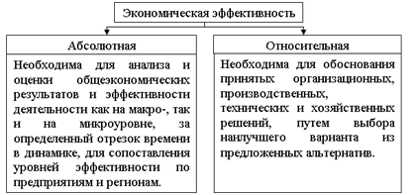
Рисунок 1 – Экономическая эффективность
К показателям общей (абсолютной) экономической эффективности относят:
- показатели использования трудовых ресурсов,
- показатели использования основных фондов, оборотных средств вложений,
- показатели использования материальных ресурсов.
Все методы оценки, которые существуют на сегодняшний день, сочетают в себе показатели общей и сравнительной эффективности, расчеты общей и сравнительной эффективности являются взаимодополняемыми.
Так же существует деление показателей эффективности на обобщающие и частные. Обобщающие показатели отражают эффективность использования совокупности ресурсов или хозяйственной деятельности предприятия в целом, а частные - характеризуют эффективность отдельных сторон хозяйственной деятельности предприятия или степень использования отдельных видов ресурсов. Группа обобщающих показателей эффективности представлена в таблице 1 [1].

Таблица 1 − Обобщающие показатели эффективности деятельности предприятия
Наименование показателя | Порядок расчета | Что характеризует
Рентабельность продаж | $\frac{прибыль}{выручка от продаж}$*100% | Доходность реализуемой продукции
Рентабельность затрат | $\frac{прибыль}{полная себестоимость}$*100% | Эффективность текущих затрат на производство
Рентабельность активов | $\frac{прибыль}{срендняя стоимость активов}$*100% | Эффективность использования всего капитала активов
Рентабельность производственных фондов | $\frac{прибыль}{\begin{aligned}срендняя стоимость основных \\ фондов и материальных \\ оборотный средств\end{aligned}}$*100% | Эффективность использования основных фондов и производственных запасов
Рентабельность капитала | $\frac{прибыль}{\begin{aligned}срендняя сумма собственого \\ капитала\end{aligned}}$*100% | Отдачу на вложенный учредителями капитал
Коэффициент оборачиваемости активов | $$\frac{выручка от продаж}{средняя стоимость активов}$$ | Отдачу средств, вложенных в актив
Затраты на один рубль продукции | $$\frac{полная себестоимость продукции}{выручка от продаж}$$ | Затраты на один рубль объема проданной продукции
К частным показателям эффективности использования ресурсов на предприятии относят:
- показатели эффективности использования трудовых ресурсов,
- показатели эффективности использования основных фондов,
- показатели эффективности использования материальных ресурсов,
- показатели эффективности использования оборотных средств.
К показателям эффективности использования трудовых ресурсов относятся следующие:
- показатель производительности труда или средняя выработка одного работника - характеризует объем продукции, произведенный в среднем на одного человека,
- показатель средней трудоемкости продукции, который характеризует затраты труда на единицу стоимости продукции,
- относительное высвобождение (-), дополнительное привлечение (+) трудовых ресурсов [22].
Показатели эффективности использования основных фондов представлены в таблице 2.
Таблица 2 − Показатели эффективности использования основных фондов
Показатель | Порядок расчета | Экономическое содержание
Коэффициент фондоотдачи (Кф) | К_{ф}=$\frac{ОП}{ОПФ}$ | Отражает объем продукции на единицу стоимости основных производственных фондов
Относительная экономия (-), перерасход (+) капитальных вложений в основные фонды (Экв) | Э_{кв}=ОПФ_{о}-ОПФ_{о}*I_{оп} | Характеризует относительную экономию (перерасход) в результате роста (снижения) фондоотдачи

Продолжение таблицы 2.
Коэффициент фондоемкости продукции (К) | К=$\frac{ОПФ}{ОП}$ | Отражает стоимость основных производственных фондов на единицу продукции
К показателям эффективности использования материальных ресурсов относятся:
- коэффициент материалоотдачи, характеризующий объем продукции на единицу стоимости материальных затрат,
- коэффициент материалоемкости продукции, показывает стоимость материальных затрат на единицу объема продукции,
- относительная экономия (-), перерасход (+) материальных затрат, характеризует относительную экономию материальных затрат (при росте материалоотдачи), или относительный перерасход (при снижении материалоотдачи) [10].
Важное значение имеет выявление путей повышения экономической эффективности и развития предприятия, а также проведение детального исследования.
Для достижения указанных целей рассчитывают интегральные показатели. Интегральные – это те показатели, которые характеризуют изменение общего состояния.
К интегральным показателям в рамках оценки экономической эффективности принято относить: интегральный показатель оценки финансового состояния, эффективность использования торгового потенциала, интегральный показатель общего уровня развития предприятия, показатель уровня экономического развития предприятия, уровень экономической эффективности хозяйственной деятельности, показатель интенсификации коммерческой деятельности, показатель уровня качества торгового обслуживания, интегральный показатель эффективности финансовой деятельности, показатель долевого участия интенсивного направления и использования ресурсов[16].
Также для анализа эффективности деятельности предприятия используются внутренний и внешний анализ.
Внешний анализ строится на доступных отчетных данных и именно поэтому содержит ограниченную информацию о деятельности фирмы. Цель внешнего анализа − определение уровня рентабельности предприятия, а также эффективности использования капитала. Недостатком данного анализа является частичная укрупненность анализируемых данных, и как следствие сглаживание негативных явлений и последствий для деятельности коммерческой организации.
Внутренний анализ несет наибольшее значение при исследовании результатов деятельности компании, а также при определении мер по повышению рентабельности и увеличению прибыльности предприятия. Внутренний анализ основан на применении всей необходимой экономической информации, бухгалтерской, статистической и аналитической отчетности. Такой вид анализа играет важнейшую роль в разработке вопросов конкурентной политики компании, постановке стратегических задач и разработки программ развития предприятия на перспективу.
Комплексный подход к изучению конечных результатов деятельности коммерческого предприятия позволяет не только наиболее полно оценить результаты деятельности коммерческого предприятия в целом, но и оценить эффективность деятельности, а также помогают принять грамотное, адекватное и необходимое для предприятия в данный момент, управленческое решение [11].
Каждое предприятие строит свою систему показателей экономической эффективности исходя из понимания необходимости подобной информации и стимулов к повышению экономической эффективности.

1.3 Факторы, влияющие на экономическую эффективность функционирования предприятия
На экономическую эффективность предприятия оказывает влияние множество факторов. Большинство показателей связано с техническим уровнем производства. Здесь учитывается качество оборудования, которое используется в производстве, насколько современные технологии применятся, длительность производственного цикла, насколько организован процесс производства, насколько организованна система управления [20].
Перечисленные показатели непосредственно не привлекаются для анализа экономической эффективности функционирования, но они играют значительную роль, так как связаны с процессом производства.
Все процессы, задействованные в производстве продукта или услуги связаны между собой. Так, на величину валовой продукции непосредственно влияют показатели численности работающих сотрудников и их уровень производительности, но кроме этого влияние оказывают и косвенные факторы.
Абсолютно любое явление предстает одновременно как причина ситуации, и наоборот, в качестве следствия.
Большую роль в анализе экономической деятельности играет определение степени влияния каждого фактора на показатель, так как это поможет определить результативность деятельности производства, принять правильное управленческое решение. На любой экономический показатель деятельности предприятия оказывают влияние не один, какой-то фактор, а множество[20].
Обобщающие показатели складываются под влиянием определенных факторов. В русском языке такие два понятия как фактор и причина являются идентичными, однако, это не совсем так в экономической литературе. Понятие фактор равно понятию причинная связь, оказывающая прямое влияние на те показатели, которые принято рассматривать при планировании и экономическом анализе показателей деятельности организации.
В свою очередь причина — это причинная связь, которая влияет на результаты деятельности предприятия, но не носит постоянный характер, причина может, как быть, так и не быть [17].
В этом смысле экономические категории и факторы, которые отражаются при помощи показателей, носят объективный характер.
Различают объективно и субъективно обусловленные факторы, то есть пути воздействия на показатели при помощи различных организационно-технических мероприятий. Факторы, влияющие на эффективность деятельности предприятия, представлены в таблице 3.
Таблица 3 − Факторы, влияющие на эффективность деятельности предприятия
Категория показателей | Примеры
Народохозяйственные | Инвестиционная политика, научно-технический прогресс, общие социально-экономические тенденции развития народного хозяйства
Отраслевые | Конъюнктура отраслевого рынка, общие и структурные характеристики отрасли в структуре народного хозяйства
Территориальные | Географическое местоположение, природно-климатические условия, потенциал рынка и инвестиционный рынок
Продолжение таблицы 3.
Экстенсивные | Рост объема используемых материалов, сырья, электроэнергии, топлива, трудовых ресурсов
Интенсивные | Рост производительности труда,  материалоотдачи, фондоотдачи, капиталоотдачи и снижение капиталоемкости, фондоемкости, трудоемкости
Общие | Характер производства и его отраслевые особенности, состояние материально-технической базы
Структурно-организационные | Организационная структура снабжения, сбыта, производства, управления и производственно-экономических связей
Особые | Факторы неопределенности и риска
Специфические | Соотношение между формами организации управления, степень соответствия структуры аппарата управления, соотношение между формами управления и методами управления, уровень механизации и автоматизации управленческих работ, уровень квалификации работников и эффективность их труда
Значение комплексной классификации факторов, оказывающих влияние на эффективность коммерческой деятельности фирмы, сводится к тому, что на ее основе можно моделировать деятельность, т. е. оказывать на нее непосредственное влияние, а также осуществлять поиск резервов фирмы для повышения эффективности рыночной деятельности. Математическое моделирование факторов системы экономической деятельности, основано на ряде экономических критериев выделения факторов, как элементов факторной системы причинности, самостоятельности существования, специфичности и возможности количественного учета и измерения.
Факторы, которые влияют на эффективность экономической деятельности предприятия можно классифицировать по нескольким категориям. А именно, факторы подразделяются на частные и общие. Общие факторы оказывают влияние на ряд исследуемых показателей, в то время, как частные — специфичны для каждого из показателей.
Важное значение, исходя из задач анализа эффективности коммерческой деятельности, имеет деление факторов на внутренние и внешние, которое представлено на рисунке 2 [17].
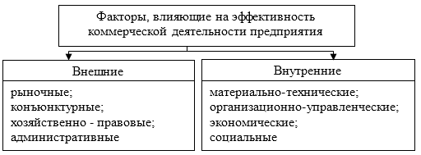
Рисунок 2 – Внешние и внутренние факторы эффективности коммерческой деятельности
Среди внутренних факторов, существует такой фактор как фактор персонала, он связан с кадрами организации.
К фактору персонала принято относить такие показатели как, затраты на заработную плату, численность работников производственного и управленческого персонала, размер фонда заработной платы, затраты на социальное развитие, система экономического стимулирования, затраты на подготовку и повышение квалификации кадров, затраты на охрану труда, текучесть кадров, производительность труда, уровень эффективности использования сотрудников, коэффициенты приема и увольнения сотрудников, структура работающего состава.
Данный фактор дает представление о том, насколько эффективно используются трудовые ресурсы.
Для того что бы предприятие функционировало с большей результативностью немаловажным является наличие такого персонала, который компетентен в своей работе и соответствует установленным нормам. Еще один важный пункт, нужно отслеживать, когда необходимо повышение квалификации работников.
Часто руководители идут на такой шаг, как создание системы мотивации персонала, с целью повышения заинтересованности работников. Эта система должна быть хорошо продумана. Если на коммерческом предприятии будет малоэффективно использоваться система стимулирования кадров, большая часть высококвалифицированных работников уйдет к конкурентам, где условия будут предполагать хороший карьерный рост.
Другой немаловажный факто–фактор технология. К данной группе факторов относятся показатели, которые характеризуют обеспеченность, состояние и эффективность использования материально-технической базы компании. К ним относятся следующие показатели: стоимость основных фондов, уровень износа основных средств, структура основных средств, фондоемкость, производительность машин и оборудования, фондоотдача, фондовооруженность и др. [13].
Фактор технология представляет собой группу факторов, которая находится в прямой зависимости от уровня научно-технического прогресса, а также миссии организации и потребностей рынка.
От перечисленных выше факторов зависит конкурентоспособность и эффективность предприятия в целом, их необходимо учитывать при стратегическом планировании производства, и сбыта, а также при экономическом анализе.
Фактор «материальные ресурсы». Материальные ресурсы – это предметы труда, необходимые для осуществления процесса производства. К ним относятся материалы, сырье, детали, полуфабрикаты, используемые в производстве продукции, а также электроэнергия. От данного фактора зависит сам процесс производства. Если произошла задержка поставки материалов или материалы несоответствующего качества, это скажется в первую очередь на объеме производства, а также на реализации товара. К данной группе факторов относятся следующие показатели: материальные ресурсы и затраты, структура затрат, топливоемкость продукции, материалоемкость продукции, организация экономии материальных затрат, уровень отходов производства, платежи за экологию.
Фактор научные исследования и опытно-конструкторские работы. Данный фактор характеризуют следующие показатели: количественный и качественный состав научных исследований, эффективность использования результатов от этих исследований, эффективность использования результатов.
Описанный фактор применим только в крупных предприятиях, от него будет крайне маленький эффект при использовании на предприятиях среднего и мелкого масштаба.
Во многих случаях при наличии развитых хозяйственных связей на эффективность коммерческой работы предприятия в значительной мере оказывает влияние деятельность других предприятий, так, например, на эффективность деятельности одного предприятия влияют стоимость, качество товаров, своевременность поставок, инфляционные процессы и конъюнктура рынка других компаний [6].
Часто на результаты работы фирмы влияют внешние факторы, такие как перемены в отрасли специализации и производственной кооперации. Эти факторы не характеризуют усилия данного предприятия, но исследование этих факторов позволяет точнее определять степень воздействия внутренних причин и, соответственно, более полно выявлять внутренние резервы коммерческого предприятия. Деление факторов на объективные и субъективные представлено на рисунке 3.
Также факторы эффективности коммерческой работы подразделяются на общие и специфические. Общие факторы применимы абсолютно ко всем существующим отраслям экономики, когда же специфические применимы лишь для какой-то определенной отрасли или предприятия. Данная классификация факторов помогает более полно учесть особенности отдельных предприятий и отраслей, а также дать точную оценку их деятельности [14].
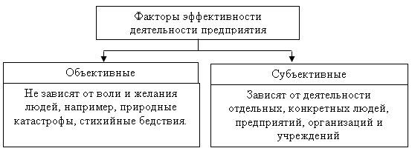
Рисунок 3 – Объективные и субъективные факторы эффективности
Если при анализе эффективности ставится цель — измерить, то или иное влияние факторов, то применяется классификация факторов на количественные и качественные, прямые и косвенные, простые и сложные, измеримые и неизмеримые.
Количественные факторы выражают количественную оценку явления (количество оборудования, работников, ресурсов и так далее), качественные факторы оценивают внутренние качества и особенности, исследуемого явления или процесса (производительность труда, рентабельность и так далее).
Многие факторы, которые рассматриваются в оценке эффективности деятельности предприятия, состоят из ряда элементов. Но при этом существуют факторы, которые не раскладываются на составные элементы. Именно поэтому факторы эффективности деятельности делят на простые и сложные, рассмотрим на примере, простым фактором будет количество смен, или занятых работников, а сложным такой фактор как производительность [16].
В зависимости от степени оказываемого влияния на исследуемый показатель, факторы подразделяются на факторы первого, второго и следующих уровней. Чтобы оценить воздействие факторов на эффективность коммерческой деятельности предприятия, необходимо проведение анализа. С помощью экономического анализа изучаются и оцениваются факты и процессы коммерческой деятельности.
Но факты, как таковые, сами по себе зачастую мало что объясняют, именно поэтому задача экономического анализа состоит не только в том, чтобы их регистрировать, но и в том, чтобы раскрыть сущность явлений и существующую между ними взаимосвязь, а также уяснить причины из возникновения и тенденции их развития. Для того, чтобы проникнуть в сущность изучаемых экономических явлений, необходимо применение научных методов исследования.
Таким образом, существует множество факторов, которые влияют на экономическую эффективность коммерческой деятельности предприятия, а также ряд методов экономического анализа, при помощи которых возможно наиболее полно описать исследуемые факторы [19].

2 Оценка экономической эффективности деятельности предприятия МУП «Горводоканал»

2.1 Характеристика исследуемого предприятия
Муниципальное унитарное предприятие «Горводоканал» – это коммерческая организация, учредителем которой является МУ “Администрация Чусовского городского поселения”.
Местонахождение и почтовый адрес предприятия: 618200, Пермский край, г. Чусовой, ул. Южная, д. 2.
Предприятие «Горводоканал» было создано 31.10. 2000 года. Основанием создания послужило постановление главы администрации города Чусовой. МУП «Горводоканал» – муниципальное унитарное предприятие жилищно-коммунального хозяйства.
Имущество организации находится в собственности «Чусовского городского поселения».
Организация не имеет срока действия.
МУП «Горводоканал» – это юридическим лицо, имеющее гражданские права, которые не противоречат предмету и целям деятельности предприятия.
Предприятие «Горводоканал» имеет в распоряжении собственный баланс, расчетный и другие счета в банке, кроме того есть печать с полным наименованием организации на русском языке.
МУП «Горводоканал» осуществляет свою деятельность на основе следующих правовых документов: нормативные акты органов местного самоуправления, договор о передаче муниципального имущества в хозяйственное ведение, принятые предприятием локальные нормативные акты, и конечно законодательные акты Российской Федерации.
Предприятие несет ответственность по своим обязательствам всем принадлежащим ему имуществом.
Как и любой другой организации, предприятию МУП «Горводоканал» необходимо сотрудничать со сторонними организациями и физическими лицами, свое сотрудничество «Горводоканал» осуществляет с помощью договоров и соглашений.
Предприятие свободно в выборе предмета, содержания и формы договоров и обязательств, любых других форм хозяйственных взаимоотношений, которые не противоречат законодательству Российской Федерации.
Предприятие имеет ряд прав, перечисленных ниже:
- опираясь на такие факторы как спрос на услуги и продукцию, организация ставит планы деятельности и определяет перспективы развития,
- создавать филиалы и открывать представительства по согласованию с собственником его имущества,
- предприятие имеет право быть участником, какой-либо коммерческой или некоммерческой организации, по согласованию с администрацией Чусовского городского поселения,
- осуществлять заимствования в форме получения кредитов от кредитных организаций,
- создавать отделы, необходимые для осуществления хозяйственной деятельности предприятия,
- производить покупку необходимых материально-технических ресурсов для собственного функционирования, у производителей и в оптовой торговле,
- может владеть и пользоваться землей, при условиях, не противоречащих законодательству,
- заключать с физическими и юридическими лицами договора для выполнения определенных видов работ,
- предприятие может в судебном порядке взыскать задолженность за предоставление своих услуг водоснабжения и водоотведению.
Предприятие МУП «Горводоканал» имеет ряд обязательств. Речь о них пойдет дальше.
На организации лежит ответственность за нарушение своих обязательств, будь то договорные, налоговые или кредитные обязательства. Предприятие должно предоставлять свои услуги без вреда населению.
Если в результате осуществления своей хозяйственной деятельности предприятие причиняет вред окружающей среде, нарушая правила безопасности производства, оно обязано возместить, причиненный ущерб.
МУП «Горводоканал» обязано выплачивать сотрудникам заработную плату в установленные сроки, кроме этого проводить ее индексацию в соответствии с действующим законодательством Российской Федерации.
Условия труда должны соответствовать нормам безопасности, в случае причинения ущерба здоровью сотрудников предприятие несет за это ответственность.
Как и любая другая организации, предприятие МУП «Горводоканал» обязано вести учет своей финансово-хозяйственной деятельности, так же вести статистическую отчетность, а затем отчитываться о результатах проведенной деятельности в соответствующих органах.
Ежегодно, в срок не позднее первого апреля, предприятие отправляет главе администрации Чусовского городского поселения копию годового бухгалтерского баланса, которую предварительно нужно заверить в налоговой службе. Так же необходимо каждый год в установленные сроки предоставлять главе администрации ЧГП сведения о имуществе предприятия.
МУП «Горводоканал» обязан обеспечить целость и сохранность имущества, которое ему передал учредитель.
МУП «Горводоканал» гарантирует:
– осуществление свой деятельности в соответствии с законом,
– контроль выполнения правил потребителями, пользующимися услугами водоснабжения и водоотведения,
– организацию правильного использования, надежности и сохранности муниципального имущества,
– рассмотрение заявлений в строго установленные сроки, а так своевременную реакцию на них,
– установление тарифов за услуги водоснабжения и водоотведение согласно нормативам,
– своевременную переподготовку кадров, повышение квалификации сотрудников предприятия, а также использование эффективных методов стимулирования сотрудников,
– условия труда, соответствующие нормам, и их улучшение,
– обеспечение сотрудников на объектах средствами гигиены и средствами пожаротушения,
– контроль соблюдения техники безопасности на производстве,
– учет и сохранность документов по личному составу.
Основные виды деятельности
Главной целью деятельности организации МУП «Горводоканал» является получение прибыли, с помощью удовлетворения потребностей населения в услугах водоснабжения и водоотведения.
Для достижения своих целей предприятие осуществляет следующие виды деятельности:
- забор воды из природных источников (например, река Усьва), ее отчистка, фильтрация, анализ пригодности, и дальнейшая транспортировка для отпуска потребителям,
- сбор, транспортировка, очистка и отведение сточных вод в водные объекты,
- сбор, хранение и сдача на утилизацию опасных отходов, образовавшихся в результате производственной деятельности предприятия.
Кроме вышеуказанных видов деятельности МУП «Горводоканал» может осуществлять и иные, если они не будут приносить ущерб основным видам деятельности. К которым относятся:
- получение дохода с помощью использования транспортных средств, принадлежащих предприятию (перевозка грузов),
- установка счетчиков воды и их приемка,
- согласование и выдачу технической документации для производства работ по присоединению к системам городского водоснабжения и канализации, находящимся в хозяйственном ведении предприятия,
- разработка и составление технической, проектной, сметной документации, в том числе в области строительства и капитального ремонта инженерных сооружений,
- строительство инженерных сооружений, выполнение работ по капитальному ремонту инженерных сооружений, выполнение общестроительных, санитарно-технических работ, работ по благоустройству территории.
Система управления
Руководителя предприятия назначает глав администрации Чусовского городского поселения (ЧГП), согласовав это с Думой ЧГП.
Директор предприятия МУП «Горводоканал» подчиняется главе Чусовского городского поселения.
Между директором предприятия и собственником имущества в лице администрации Чусовского городского поселения заключен трудовой договор, в котором прописаны права и обязанности.
Директор представляет интересы МУП «Горводоканал» и действует от имени предприятия, заключая договоры, сделки, подписывая контракты. С руководителем организации работники заключают трудовой договор. Руководитель предприятия открывает расчетные в банках, издает приказы, в соответствии с установленным законодательством.
Все решения, которые принимаются главой администрации ЧГП, директор предприятия МУП «Горводоканал» обязуется выполнять.
В случае если руководитель виновен в причинении ущерба предприятию, он несет полную ответственность за это.
Все сделки, совершаемые от лица предприятия руководителем, должны соответствовать требованиям и законодательству, а также не иметь личной заинтересованности директора МУП «Горводоканал», в противном случае сделка может быть признана не действительной.

2.2 Анализ показателей финансового состояния исследуемого предприятия
Оценка платежеспособности предприятия на основе оценки ликвидности
Анализ ликвидности баланса заключается в сравнении средств по активу и пассиву.
Баланс считается абсолютно ликвидным, если одновременно выполняются следующие условия:
А1 ≥ П1
А2 ≥ П2
А3 ≥ П3
А4 ≤ П4
Распределим активы предприятия на четыре группы, по степени ликвидности (таблица 4).
Таблица 4 – Группировка по активам
Виды активов | Сумма, руб.
Виды активов | 2015 | 2016 | 2017
Абсолютно ликвидные активы ($А_{1}$) | 1190 | 98 | 8527
Быстрореализуемые активы ($А_{2}$) | 23238 | 25139 | 25736
Медленнореализуемые активы${(А}_{3}$) | 4238, | 3892,5 | 6040,8
Труднореализуемые активы$(А_{4}$) | 47616 | 43646 | 370643
Сумма абсолютно ликвидных, быстрореализуемых и медленно-реализуемых активов предприятия в 2017 году увеличилась, по сравнения с 2015 годом. Сумма труднореализуемых активов предприятия в 2017 году уменьшилась, по сравнению с 2015 годом.
Соответственно, на четыре группы распределяем и пассивы предприятия (таблица 5).
Таблица 5 – Группировка пассивов предприятия
Виды пассивов | Сумма, руб.
Виды пассивов | 2015 | 2016 | 2017
Наиболее срочные обязательства ($П_{1}$) | 42939 | 64736 | 89096
Среднесрочные обязательств ($П_{2}$) | 0 | 0 | 0
Долгосрочные кредиты банка и займы${(П}_{3}$) | 316 | 323 | 2066
Собственный капитал, постоянно находящийся в распоряжении предприятия$(П_{4}$) | 35076 | 8677 | 330620
Сумма наиболее срочных обязательств и сумма долгосрочных обязательств на предприятии в 2017 году увеличились, по сравнения в 2015 годом. Собственный капитал, постоянно находящийся в распоряжении предприятия в 2017 сократился, по сравнению с 2015 годом.
Проверка условия абсолютной ликвидности баланса
Таблица 6 − Проверка условия абсолютной ликвидности баланса 2017
А1 | 8527 | < | П1 | 89096
А2 | 25736 | > | П2 | 0
А3 | 6040,8 | > | П3 | 2066
А4 | 370643 | > | П4 | 330620
Баланс не является абсолютно ликвидным.

Таблица 7 − Проверка условия абсолютной ликвидности баланса 2016
А1 | 98 | < | П1 | 64736
А2 | 25139 | > | П2 | 0
А3 | 3892,5 | > | П3 | 323
А4 | 43646 | > | П4 | 8677
Баланс не является абсолютно ликвидным.
Таблица 8 − Проверка условия абсолютной ликвидности баланса 2015
А1 | 1190 | < | П1 | 42939
А2 | 23238 | > | П2 | 0
А3 | 4238,1 | > | П3 | 316
А4 | 47616 | > | П4 | 35076
Баланс не является абсолютно ликвидным.
C 2015 по 2017 годы баланс предприятия не является абсолютно ликвидным, так как одновременно не выполняются все условия (таблицы 6, 7, 8).
Расчет абсолютных показателей для комплексной оценки финансового состояния предприятия
Расчет абсолютных показателей, используемых для расчета показателей деловой активности, относительных показателей ликвидности и финансовой устойчивости представлен в таблице 9.
Таблица 9 - Абсолютные показатели
Наименование  показателей | 2015 | 2016 | 2017 | Изменение, %
 |  |  |  | 2016 к 2015 | 2017 к 2016
Совокупные активы (СА) | 81220 | 81251 | 424281 | 0,04 | 422,19

Продолжение таблицы 9.
Скорректированные внеоборотные активы (СВА) | 29177 |  | 29600 |  | 41013 |  | 1,45 | 38,56
Оборотные активы (ОА) | 52043 | 51651 |  | 383268 |  | -0,75 |  | 642,03
Наиболее ликвидные оборотные активы (НЛОА) | 1190 | 98 |  | 8526 |  | -91,76 |  | 8600,00
Краткосрочная дебиторская задолженность (КДЗ) | 23238 | 25139 |  | 25736 |  | 8,18 |  | 2,37
Ликвидные активы (ЛА) | 24429 | 25237 |  | 34262 |  | 3,31 |  | 35,76
Потенциальные оборотные активы к возврату (ПОАВ) | 8 | 0 |  | 0 |  | 0 |  | 0
Собственные средства (СС) | 35076 | 8677 |  | 330620 |  | -75,26 |  | 3710,30
Текущие обязательства (ТКО) | 42939 | 64736 |  | 89096 |  | 50,76 |  | 37,63
Долгосрочных обязательств (ДО) | 316 | 323 |  | 2066 |  | 2,22 |  | 539,63
Обязательства предприятия (ОД) | 43255 | 65059 |  | 91162 |  | 50,41 |  | 40,12
Выручка нетто (Впр) | 121427 | 124326 |  | 131848 |  | 2,39 |  | 6,05
Валовая выручка (ВВ) | 143283,86 | 146704,68 |  | 155580,64 |  | 2,39 |  | 6,05
Среднемесячная выручка (Вср) | 11940,2316 | 12225,39 |  | 12965,0533 |  | 2,39 |  | 6,05
Чистая прибыль (убыток) (ЧПр) | 15036 | 26122 |  | 12165 |  | 73,73 |  | -53,43
Сумма всех доходов предприятия (Д) | 151129 | 150520 |  | 171886 |  | -0,40 |  | 14,19
Совокупные активы с 2015 года по 2016 увеличились на 0,04 %, а с 2016 по 2017 на 422,19%.
Сумма оборотных активов с 2015 года по 2016 увеличились на 1,45%, а с 2016 по 2017 на 38,56%.
Скорректированные внеоборотные активы в первый год уменьшились на 0,75%, а во второй увеличились на 642,03%.
Наиболее ликвидные оборотные активы с 2015 по 2016 уменьшились на 91,76%, а с 2016 по 2017 увеличились на 8600,00 %.
Краткосрочная дебиторская задолженность с 2015 по 2016 выросла на 8,18%, а с 2016 по 2017 на 2,37%.
Показатель АА в первый год увеличился на 3,31%, а во второй на 35,79%.
Собственные средства с 2015 по 2016 уменьшились на 75,26%, а с 2016 по 2017 выросли на 3710,3 %.
Текущие краткосрочные обязательства с 2015 года по 2016 увеличились на 50,76%, а с 2016 по 2017 на 37,63%.
Долгосрочные обязательства во второй год по сравнению с первым увеличились на 2,22%, а в третий год по сравнению со вторым увеличились на 539,63%.
Сумма обязательств предприятия с 2015 по 2016 год увеличилась на 50,41%, а с 2016 по 2017 увеличилась на 40,12%.
Показатели Валовая выручка; Среднемесячная выручка; с 2015 по 2016 увеличились на 2,32%, а с 2016 по 2017 на 6,05%.
Чистая прибыль с 2015 по 2016 увеличилась на 73,73%, а с 2016 по 2017 уменьшилась на 53,43%.
Сумма всех доходов предприятия с 2015 по 2016 уменьшилась на -0,40%, а с 2016 по 2017 увеличилась на 14,19%.
Расчет относительных показателей ликвидности и финансовой устойчивости
Коэффициенты, характеризующие платёжеспособность предприятия
Рассчитаем относительные показатели платежеспособности предприятия, такие как коэффициент абсолютной ликвидности, коэффициент текущей ликвидности, показатель обеспеченности обязательств предприятия его активами и степень платежеспособности предприятия по текущим обязательствам (таблица 10).
Таблица 10 − Коэффициенты, характеризующие платёжеспособность предприятия
Показатель | Формула расчета | 2015 | 2016 | 2017 | Изменение, %
 |  |  |  |  | 2016 к 2015 | 2017 к 2016
Коэффициент абсолютной ликвидности | $$\frac{НЛОА}{ТКО}$$ | 0,027 | 0,001 | 0,095 | -94,54 | 6221,3
Коэффициент текущей ликвидности | $$\frac{ЛА}{ТКО}$$ | 0,568 | 0,389 | 0,384 | -31,47 | -1,36
Показатель обеспеченности обязательств предприятия его активами | $$\frac{ЛА+СВА}{ОД}$$ | 1,767 | 1,181 | 4,58 | -33,15 | 287,54
Степень платежеспособности по текущим обязательствам | $$\frac{ТКО}{Впр}$$ | 0,353 | 0,52 | 0,67 | 47,25 | 29,77
По сравнению с 2015 годом в 2016 коэффициент абсолютной ликвидности указывает на снижение платежеспособности предприятия, за счёт уменьшения доли наиболее ликвидных оборотных активов по отношению к текущим обязательствам. В 2017 году по сравнению с 2016 наблюдается обратная ситуация, т.е. коэффициент увеличился, соответственно платежеспособность предприятия увеличилась.
За 3 анализируемых года, коэффициент текущей ликвидности меньше 1, это говорит о том, что ликвидных активов недостаточно, для погашения текущих обязательств, в динамике значение коэффициента снижается.
Показатель обеспеченности обязательств говорит о том, что на каждый рубль долга в 2015 году 0,57 руб., в 2016 0,39 руб., в 2017 – 0,38 руб. Бюджет финансируется за счет заемных средств.
Степень платежеспособности по текущим обязательствам показывает, что выручки не хватит для погашения текущих обязательств. Однако с 2015 по 2017 значение показателя увеличилось.
Абсолютные показатели финансовой устойчивости
Для оценки финансовой устойчивости определяются общая величина запасов и затрат предприятия, а также источники средств для их формирования (таблица 11).
Таблица 11 – Абсолютные показатели финансовой устойчивости
показатель | Сумма, тыс. руб.
показатель | 2015 | 2016 | 2017
Общая величина запасов и затрат (ЗЗ) | 4709 | 4325 | 6713

Продолжение таблицы 11.
Наличие собственных оборотных средств (СОС) | -16967 | -42974 | -52648
Наличие собственных и долгосрочных заемных источников формирования запасов и затрат или функционирующий оборотный капитал (ФК) | -16651 | -42651 | -50582
Общая величина основных источников формирования запасов и затрат (ВИ) | -16651 | -42651 | -50582
Теперь рассчитаем показатели обеспеченности запасов и затрат источниками формирования. Показателям источников формирования запасов и затрат соответствуют три показателя обеспеченности запасов и затрат источниками формирования:
- излишек или недостаток собственных оборотных средств (Фс),
- излишек или недостаток функционирующего оборотного капитала (Фт),
- излишек или недостаток общей величины основных источников (Фо).
2015 год:
Фс=СОС-ЗЗ= -21676
Фт=КФ-ЗЗ= -23360
Фо=ВИ-ЗЗ= -23360
S{0;0;0} - кризисное финансовое состояние
2016 год:
Фс=СОС-ЗЗ= -47299
Фт=КФ-ЗЗ= -46976
Фо=ВИ-ЗЗ=-46976
S{0;0;0} - кризисное финансовое состояние
2017 год:
Фс=СОС-ЗЗ= -59361
Фт=КФ-ЗЗ= -57295
Фо=ВИ-ЗЗ= -57295
S{0;0;0} - кризисное финансовое состояние
На предприятии наблюдается кризисное финансовое состояния в период с 2015 по 2017 годы.
Коэффициенты, характеризующие финансовую устойчивость предприятия
Рассчитаем коэффициенты финансовой устойчивости, такие как: Коэффициент финансовой независимости, Коэффициент обеспеченности собственными оборотными средствами, Показатель отношения дебиторской задолженности к совокупным активам (таблица 12.)
Таблица 12- Коэффициенты, характеризующие финансовую устойчивость предприятия
Показатель | Формула расчета | 2015 | 2016 | 2017 | Изменение, %
 |  |  |  |  | 2016 к 2015 | 2017 к 2017
Коэффициент финансовой независимости | $$\frac{СС}{С А}$$ | 0,431 | 0,106 | 0,779 | -75,27 | 629,68

Продолжение таблицы 12.
Коэффициент обеспеченности собственными оборотными средствами | $$\frac{СС-СВА}{ОА}$$ | -0,581 | -1,451 | -1,283 | 149,66 | -11,58
Показатель отношения дебиторской задолженности к совокупным активам | $$\frac{ДЗ+ПОАВ}{СА}$$ | 0,286 | 0,309 | 0,063 | 8,13 | -80,39
В 2015 году 40 % активов предприятия обеспечивались собственными средствами, в 2016 году 10%, а в 2017-78%. В период с 2015 по 2017 показатель вырос, это говорит о том уменьшилась доля активов, обеспеченных за счет обязательств.
С 2014 по 2016 снизился рост доли собственных средств в оборотных активах, снизилась финансовая устойчивость. За анализируемый период значение коэффициента снизилось, что указывает на сокращение доли собственных средств в оборотных активах и снижение финансовой устойчивости предприятия.
С 2015 по 2017 показатель отношения дебиторской задолженности к совокупным активам снизился на 0,286, это говорит о снижении дебиторской задолженности в валюте баланса.
Коэффициенты, характеризующие деловую активность предприятия
Таблица 13 – Коэффициенты, характеризующие деловую активность предприятия
Показатель | Формула расчета | 2015 | 2016 | 2017 | 2016 к 2015 | 2017 к 2016
Кра | $$\frac{ЧПр}{СА}$$ | 0,185 | 0,322 | 0,028 | 73,66 | -91,08
Кчп | $$\frac{ЧПр}{СА}$$ | 0,428 | 3,011 | 0,036 | 602,28 | -98,77
Rd | $$\frac{ЧПр}{Д}$$ | 0,099 | 0,174 | 0,071 | 74,43 | -59,21
Кнпр | $$\frac{НПр}{СА}$$ | 0,741 | 1,066 | 0,23 | 43,8 | -78,16
Рентабельность активов характеризует степень эффективности использования имущества организации, профессиональную квалификацию менеджмента предприятия и определяется в процентах. В 2015 году показатель был равен 18,5%, в 2016 – 32,1%, в 2017 – 2,8%. С 2015 по 2016 рентабельность активов увеличилась на 73,6%, рост показателя связан с увеличением тарифов на услуги водопотребления и водоотведения, с увеличением чистой прибыли организации. С 2016 по 2017 рентабельность активов уменьшилась на 91,08%. Следствием такого результата могут такие причины как, уменьшение чистой прибыли организации, рост стоимости основных средств, оборотных и внеоборотных активов, а также снижение оборачиваемости активов.
Показатель норма чистой прибыли в 2015 году составила 42,8%, в 2016 – 301%, в 2017 – 3,67%. С 2015 по 2016 показатель увеличился на 602%, а с 2016 по 2017 уменьшился на 98%. Уровень доходности хозяйственной деятельности организации с 2015 по 2017 снизился.
Рентабельность доходов с 2015 по 2016 выросла на 74,4%, а с 2016 по 2017 уменьшилась на 59,2%.
Рентабельность активов по нераспределенной прибыли в 2015 году составила 74%, в 2016 – 106%, в 2017 – 23%.
Диагностика банкротства предприятия
Проведем диагностику банкротства с помощью пятифакторной системы для оценки финансового состояния У.Х.Бивера (Таблица 14).
Опираясь на результаты расчетов можно прийти к выводу, что на предприятии складывается неблагоприятная ситуация. В динамике с 2015 по 2017 состояние ухудшилось, требуется предпринять меры.

Таблица 14 – Диагностика банкротства по методике У. Х. Бивера
Наименование показателя | Расчет показателя | 2015 |  |  | 2016 |  |  | 2017
Наименование показателя | Расчет показателя | Благополучно | За 5 лет до банкротства | За 1 год до банкротства | Благополучно | За 5 лет до банкротства | За 1 год до банкротства | Благополучно | За 5 лет до банкротства | За 1 год до банкротства
Коэффициент Бивера | $$\frac{ЧПр}{ОД}$$ |  | 0,35 |  | 0,4 |  |  |  |  | 0,13
Рентабельность совокупных активов | $$\frac{ЧПр}{СА}$$ |  | 0,19 |  |  | 0,32 |  |  | 0,03
Финансовый левередж | $$\frac{ОД}{СА}$$ |  | 0,53 |  |  |  | 0,83 | 0,21
Коэффициент покрытия активов собственным оборотным капиталом (СОС) | $$\frac{СОС}{СА}$$ |  | 0,31 |  |  | 0,25 |  |  |  | 0,004
Коэффициент покрытия краткосрочных обязательств (ТКО) | $$\frac{ОА}{ТКО}$$ |  |  | 0,67 |  |  | 0,45 |  |  | 0,46

2.3 Анализ экономической эффективности функционирования исследуемого предприятия
Комплексная оценка деловой активности предприятия
Комплексная оценка деловой активности производится в три этапа:
1-й этап. Оценка степени выполнения планов, норм, нормативов и пр.
2-й этап. Оценка динамичности развития фирмы. Если выполняется «золотое правило экономики» ТП> ТВ> ТА> 100 %,
3-й этап. Оценка уровня эффективности использования ресурсов (фондоотдача, производительность труда, оборачиваемость активов и их отдельных элементов, продолжительность операционного цикла)
Оценка динамичности развития фирмы, при выполнении «золотого правила экономики» («Золотое правило экономики» Тп> Тв> Та>100%)

2017 к 2016
Тп=46,58
Тв=100
Та=52
46,52<100<52<100%
2016 к 2015
Тп=173,68
Тв=119,74
Та=100,03
173,68<119,74<100,03>100%

Вывод: Предприятие стало работать менее прибыльно.
Произведем расчет коэффициентов, характеризующих деловую активность предприятия МУП «Горводоканал» (таблица 15).
Таблица 15 −Коэффициенты, характеризующие деловую активность предприятия
показатель | Формула расчета | 2015 | 2016 | 2017 | Изменение, %
 |  |  |  |  | 2016 к 2015 | 2017 к 2016
Ф_{Отп} | 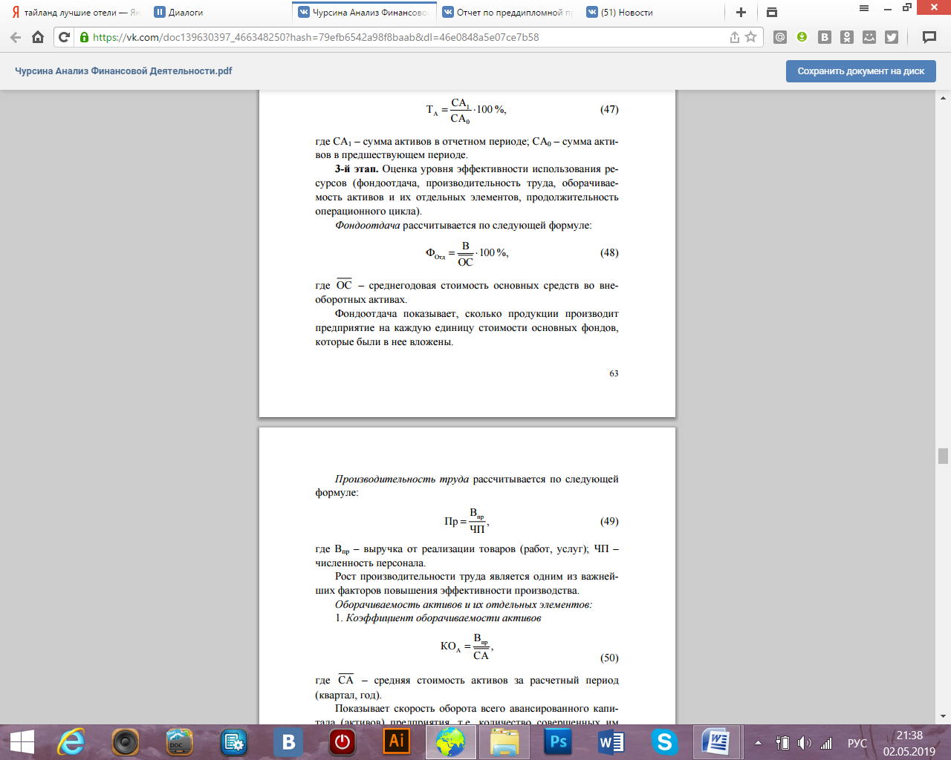 | 255 | 272 | 63 | 6,67 | -76,84

Продолжение таблицы 15.
Пр | 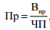 | 542,08 | 555,03 | 588,61 | 2,39 | 6,05
КО_{А} | 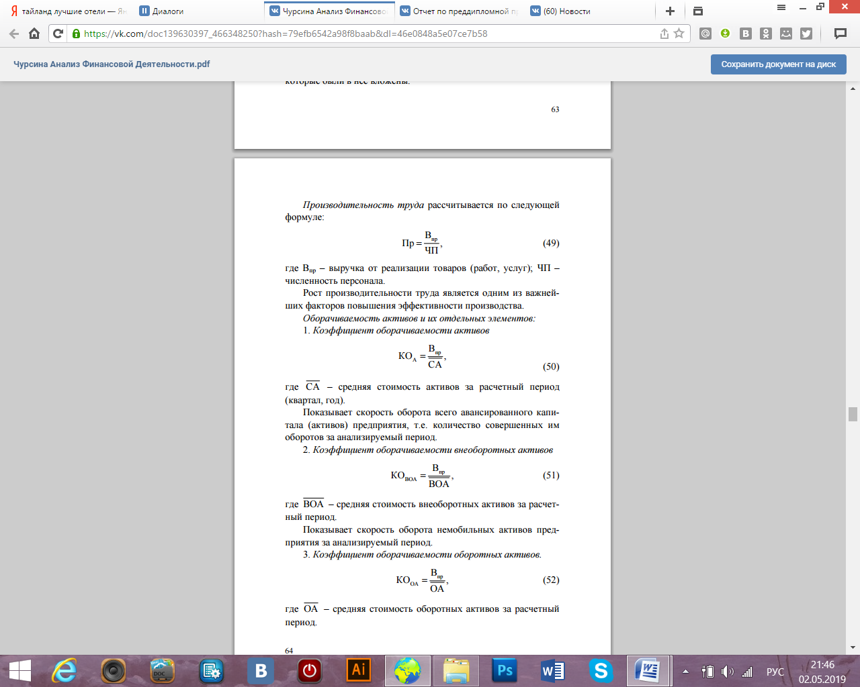 | 0,17 | 0,209 | 0,067 | 22,94 | -67,94
КО_{ВОА} | 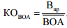 | 0,27 | 0,33 | 0,078 | 22,22 | -76,36
КО_{ОА} | 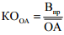 | 0,48 | 0,58 | 0,48 | 20,83 | -17,24
КО_{з} | 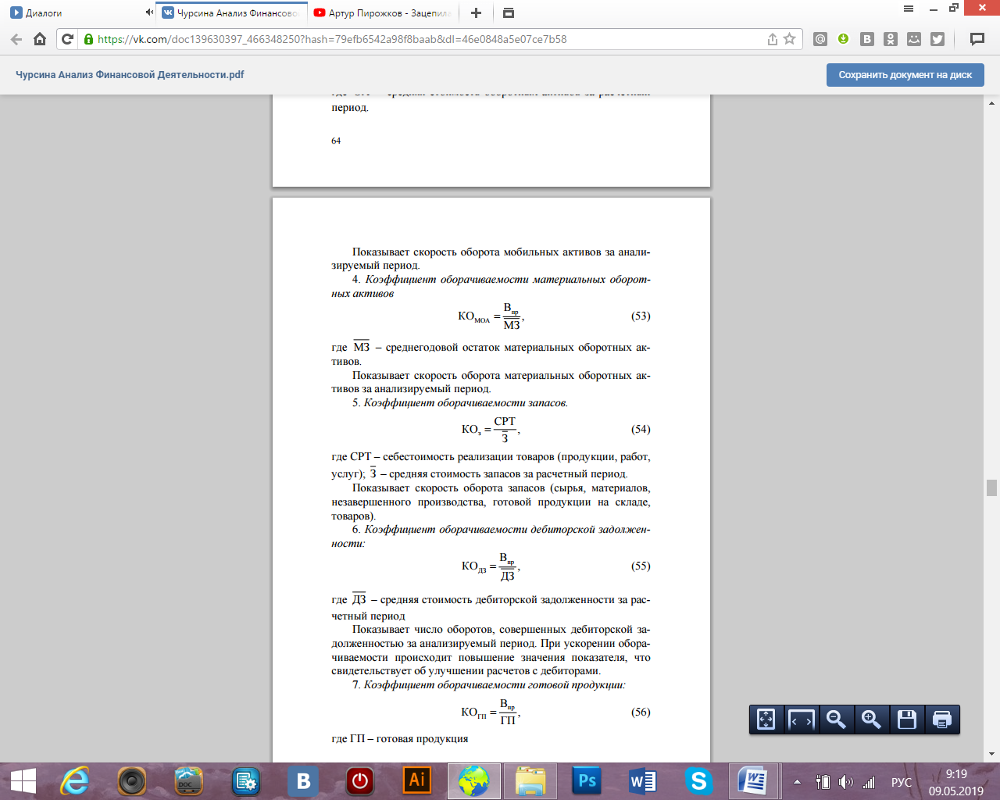 | 28,8 | 31,3 | 26,9 | 8,68 | -14,06
КО_{ДЗ} |  | 0,61 | 0,7 | 0,67 | 14,75 | -4,29
КО_{КЗ} | 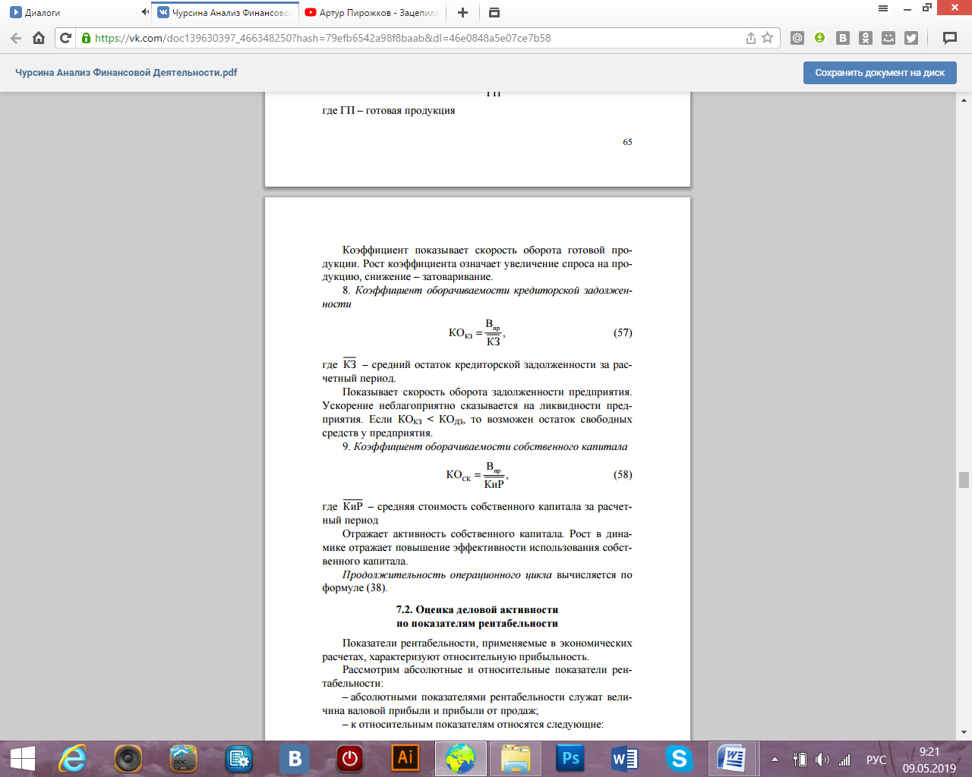 | 0,33 | 0,14 | 0,22 | -57,58 | 57,14
КО_{СК} |  | 0,4 | 2,79 | 0,1 | 597,50 | -96,42
Показатель фондоотдача показывает, сколько продукции производит предприятие на каждую единицу стоимости основных фондов. Фондоотдача в 2015 году была равна 255, в 2016 показатель вырос на 6,67%, и его значение составило 272, однако в 2017 фондоотдача снизилась до 63. Из таблицы 15 наглядно видно разницу.
Производительность труда является одним из важнейших факторов повышения эффективности производства. В 2015 году показатель составил 524,08, в 2016 – 555,03, а в 2017 – 588,61. В динамике в период с 2015 по 2016 производительность труда увеличивается. Это связано с ростом выручки, и сокращением численности персонала.
Коэффициент оборачиваемости активов показывает скорость оборота всего авансированного капитала (активов) предприятия. С 2015 по 2016 год скорость оборота авансированного капитала (активов) предприятия увеличилась на 22,94 %, а с 2016 по 2017 уменьшилась на 67,94%
Скорость оборота немобильных активов в 2015 году составила 0,27, в 2016 −0,33, в 2017 – 0,078, Коэффициент оборачиваемости внеоборотных активов за рассматриваемый период с 2015 по 2017 сократился.
Коэффициент оборачиваемости оборотных активов показывает скорость оборота мобильных активов за анализируемый период. По сравнению с 2015 в 2016 году показатель увеличился на 20,83%, а с 2016 по 2017 снизился на 17,24%.
Коэффициент оборачиваемости запасов показывает скорость оборота запасов (сырья, материалов, незавершенного производства, готовой продукции на складе, товаров). В первый год показатель увеличился на 8,68 %, а во второй уменьшился на 14,06%
Коэффициент оборачиваемости дебиторской задолженности показывает число оборотов, совершенных дебиторской задолженностью за анализируемый период. С 2015 по 2016 год показатель увеличился на 14,57%, это указывает на то, что ускорилась оборачиваемость и улучшились расчеты с дебиторами. С 2016 по 2017 показатель уменьшился на 4,29%. Если сравнивать 2015 и 2017 года значение показателя находится примерно на одном уровне.
Коэффициент оборачиваемости кредиторской задолженности показывает скорость оборота задолженности предприятия. С 2015 по 2016 можно наблюдать снижение скорости оборота, это оказывает благоприятное воздействие на ликвидность предприятия. Однако с 2016 по 2017 показатель резко увеличился.
Если сравнивать Коэффициенты оборачиваемости кредиторской и дебиторской задолженности в период с 2015 по 2017 года, можно наглядно увидеть из таблицы, представленной выше, что КОКЗ <КОДЗ, это указывает на возможность остатка свободных средств у предприятия.
Коэффициент оборачиваемости собственного капитала отражает активность собственного капитала. В период с 2015 по 2016 значение показателя увеличилось на 2,39, что говорит о повышение эффективности использования собственного капитала. Однако в период с 2016 по 2017 можно наблюдать противоположную ситуацию, показатель снизился на 1,79.
Оценка деловой активности по показателям рентабельности
Таблица 16 − Оценка деловой активности по показателям рентабельности
показатель | 2015 | 2016 | 2017 | Изменение, %
R1 | 0,12 | 0,14 | 0,13 | 17,12 | -5,70
R2 | 0,17 | 0,21 | 0,07 | 21,30 | -67,86
R3 | 0,53 | 0,66 | 0,09 | 23,36 | -86,79
R4 | 0,32 | 0,78 | 0,10 | 140,84 | -87,10
В 2015 году на единицу реализованной продукции приходилось 120 руб. дохода, в 2016 – 140, а в 2017 – 130 руб. В период с 2015 по 2016 показатель рентабельности продаж увеличился на 17,12 %. Рост показателя является следствием роста цен при постоянных затратах на производство реализованной продукции (работ, услуг) или снижения затрат на производство при постоянных ценах. В период с 2016 по 2017 рентабельность продаж снизилась на 5,7 %, причиной данной ситуации является снижении цен при постоянных затратах на производство или росте затрат на производство при постоянных ценах.
Рентабельность всего капитала фирмы показывает эффективность использования всего имущества предприятия. С 2015 по 2016 значение показателя выросло на 21,3%, что говорит о увеличении спроса на услуги предприятия. А в период с 2016 по 2017 рентабельность всего капитала фирмы снизился на 67,86%, это свидетельствует о перенакоплении активов, а также сокращении спроса на услуги.
Рентабельность основных средств и прочих внеоборотных активов в период с 2015 по 2016 год выросла на 21,30%, это говорит об избыточном увеличении мобильных средств, однако в период с 2016 по 2017 показатель резко сократился на 86,79 %.
Рентабельность собственного капитала показывает эффективность использования собственного капитала. В период с 2015 по 2016 показатель увеличился на 140,84%, а с 2016 по 2017 сократился на 87,10%.
Рентабельность перманентного капитала отражает эффективность использования капитала, вложенного в деятельность фирмы на длительный срок (как собственного, так и заемного).
Проанализировав показатели деловой активности, можно прийти к выводу о необходимости принятия мер, по повышению экономической эффективности функционирования предприятия.

2.4 Анализ состояния оборудования
Таблица 17 – Состояние оборудования МУП «Горводоканал»
Машины и оборудование, срок ввода в эксплуатацию | Стоимость | Срок эксплуатации
Агрегат насосный К-50-32-125, 27.01.2004, 2 шт. | 23600 | 30 лет
Водосчетчик на НФС, 20.02.2009 | 49200 | 15 лет
Дымосос ДН-10 на НФС, 01.01.1989, 2шт. | 56400 | 25-30 лет
Клапан обратный ДУ600 РУ40, 01.07.2002 | 34300 | 30 лет
Насос Д 200-36 01.01.1974 | 8600 | 25- 30 лет
Насос 1Д 1250-125 (500кВт,1500об/мин) 1подъема, 22.04.2002, 2шт | 1632 | 25- 30 лет
Насос 1Д 250-125 1подъема, 01.01.1986 | 18100 | 25- 30 лет
Насос 1Д 315/50 (75кВт/3000 об/мин) Н/ст "Усьва", 03.12.2002 | 18100 | 25- 30 лет
Насос 3В-200, 06.10.2004 | 4600 | 25- 30 лет
Насос АНС-130 с эл/двигат. 1подъем, 01.06.2000 | 1512,7 | 25- 30 лет

Продолжение таблицы 17.
Насос ВК-2/26 на НФС(известь), 01.01.1995 | 5300 | 25- 30 лет
Насос Д-200-36б на НФС, 02.04.1976 | 8 600 | 25- 30 лет
Насос 1 Д-180-40б -Повысит., 01.01.1976 | 7300,34 | 25- 30 лет
Насос К 100-65-250 45/3000 Камгэс, 18.11.2005 | 9800 | 25- 30 лет
Насос К 100-65-250 с двигателем 45/3000 5а-А 200 НФС, 28.04.2004 | 30077 | 25- 30 лет
Насос К-100-65-250 с 45/3000 Камгэс, 01.11.1997 | 4448,2 | 25- 30 лет
Насос К32/130 ул.Фрунзе-38, 01.01.1995, 2шт. | 12288 | 25- 30 лет
Насос К-8/18 на НФС, 01.04.1996 | 12288 | 25- 30 лет
Насос К80-50-200 двиг. 15/3000 НФС, 26.03.2008, 2шт. | 4448,2 | 25- 30 лет
Насос К-90/55 на НФС, 01.04.1991 | 1399,35 | 25- 30 лет
Насос с ЭД 5МС 10х2 Ротомские, 01.01.1976, 2шт | 20836 | 25- 30 лет
Насос с ЭД К90-87 на НФС, 01.01.1988, 2 шт | 7600 | 25- 30 лет
Трансформатор ТМ-100 ул.Калаповская-15; 1-ый подъем, 01.01.1997, 3 шт | 10833,33 | 30 лет
Трансформатор ТМ-400 ул.Калаповская-15;НФС, 01.01.1974 | 50000 | 30 лет
Трансформаторная подстанцияул.Калаповская-15; НФС, 01.01.1988 | 21089 | 25 лет
Хлоратор ЛОНИИ-100 НФС, 02.03.2004, 3шт | 12415,26 | 20 лет
Шкаф управления задвижками 02.07.2007 | 40000 | 10 лет
Насос с ЭД К90-87 на НФС, 01.01.1976 | 256339 | 15-20 лет
Эл/двигатель 4 Амун 200 куб.м 55/3000, 01.10.1997 | 29123 | 30 лет
Значительную долю в составе основных средств составляют «здания и сооружения» и «машины и оборудование». В таблице представлено основное оборудование, срок ввода в эксплуатацию, срок эксплуатации. Исходные данные наглядно демонстрируют, что значительная часть оборудования предприятия морально устарела. У 36 % ед. оборудования истек срок эксплуатации.
С 2004 года требуется замена насосов, задвижек. Использование данных насосов не рационально, т. к. из-за частых поломок, оборудование простаивает. Необходимо внедрение энергоэффективных технологий.
В первую очередь нужно заменить следующие насосы: насос, Д 200-36 01.01.1974; насос Д200-36б на НФС, 01.01.1976; насос 1Д 180-40б на повысительной, 01.01.1976.

3. Экономическое обоснование замены старого оборудования на предприятии МУП «Горводоканал» г. Чусовой

3.1 Проект внедрения нового оборудования
На предприятии в эксплуатации на участке водозабор «Усьва» находятся три старых насоса для перекачки жидкости.
Д 200-36, центробежный, двухстороннего входа - с горизонтальным расположением вала, одноступенчатый, 1974 года выпуска.
Д200-36б, центробежный, консольный, одноступенчатый, с односторонним подводом жидкости к рабочему колесу для перекачивания чистой воды, с горизонтальным расположение вала, 1976 года выпуска.
1Д 180-40б, центробежный, горизонтальный, консольный, с сальниковым или торцовым уплотнением вала, 1976 года выпуска).
Краткая характеристика насосов, подлежащих замене представлена в таблице 18.
Таблица 18 - Краткая характеристика старых насосов
Марка | Д 200-36 | Д200-36б | 1Д 180-40б
Напор, м | 36 | 36 | 40
Мощность, кВт | 37 | 26 | 45
КПД, % | 70 | 70 | 70
Частота обротов, мин | 1450 | 1450 | 1600
Подача, м³/ч | 200 | 180 | 180
Все вышеперечисленные насосные агрегаты за годы службы исчерпали свой ресурс. Частые поломки требуют дополнительных затрат на ремонт оборудования, необходимо покупать детали для ремонта. С каждым годом затраты на обслуживание и ремонт насосных установок увеличиваются.
Вместо старых агрегатов будем устанавливать современные.
Вместо насосов Д 200-36, Д 200-36, и 1Д 180-40б - установим насос фирмы Grundfos - NB 80-200/188 A-F2-A-BQQE (3х380В; 30,00кВт) рисунок 4.
Область применения консольных насосов Grundfos серии NB: безостановочное перекачивание жидкостей в системах отопления, вентиляции, кондиционирования, водоснабжения, противопожарного оборудования и др. Консольное насосное оборудование предназначено для перекачивания чистых, невязких, неагрессивных и невзрывоопасных жидкостей температурой от -25°С до +140°С без содержания абразивных частиц и волокон.
Особенности и преимущества:
- Оптимизированная гидросистема в корпусе и рабочем колесе = свободный ток жидкости,
- Уплотнительное кольцо между корпусом насоса и крышкой = отсутствие риска протечек,
- Корпус, рабочее колесо и компенсационное кольцо = улучшенная коррозионная устойчивость, отсутствие заедающих частей,
- Гальваническое покрытие, увеличивающее коррозионную устойчивость,
- Доступны варианты с двигателями IE2 и IE3,
- Температура перекачиваемой жидкости до 140 °C,
- высокий КПД,
- высокая надежность при эксплуатации,
- отличные напорно-расходные характеристики.
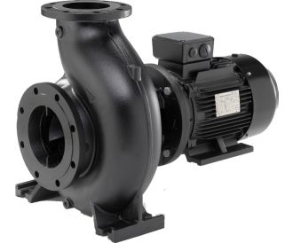
Рисунок 4 – насосная установка Grundfos - NB 80-200/188
Краткие технические характеристики новой насосной установки представлены в таблице 19.
Таблица 19 – Краткие технические характеристики новой насосной установки
Марка | Grundfos - NB 80-200/188 A-F2-A-BQQE
Напор | 40,3 м
Мощность | 30,0 кВт
КПД | 78%
Частота оборотов | 2930 об. В мин.

3.2 Оценка затрат замены старого оборудования на новое
Расчет затрат на обслуживание старого оборудования:
Запасные части для ремонта оборудования предприятие приобретает у сторонних организаций.
В среднем сумма расходов на запчасти для одной насосной установки в год составляет 30 000 рублей.
30 000 руб. * 3 шт. = 90 000 руб.
Затраты на электроэнергию:
Средняя потребляемая мощность насосов 36 кВт*ч. Тариф на электроэнергию составляет 3,66 рублей за 1 кВт.
Теперь считаем затраты на электроэнергию при старом оборудовании в день:
36 кВт*ч*24=864 кВт в сутки
Потребление 3х насосных установок в год тогда получится равно:
864кВт * 3 н.уст.* 365= 1 154 217.6 кВт в год
Стоимость расходов за энергию на все три насосных установки составит:
1 154 217,60*3=3462652,8
Затраты на электроэнергию при тарифе 3,66 руб. в час для одной единицы оборудования представлены в таблице 20.
Таблица 20 – Затраты на электроэнергию
Период | Потребление  (кВт-ч) | Цена  (₽)
час | 36,00 | 131,76
день | 864,00 | 3 162,24
месяц | 26 280,00 | 96 184,80
год | 315 360,00 | 1 154 217,60
Зарплата рабочих постоянных:
Насосной установкой управляет машинист насосной установки 3 разряда. Смена по 12 часов, работают 4 человека. Стоимость 1 часа работника по 3 разряду составляет 39,7 рублей.
39,7*24*365=347 772 руб.
374 772*3=1 043 316 руб.
Амортизация:
1 насос = 7300,34 руб.
2 насос = 8 600 руб.
3 насос = 8600 руб.
Общая амортизация 24500,34
Занесем все рассчитанные выше показатели в таблицу 21.
Таблица 21 – Затраты на обслуживание старого оборудования
Показатель | Сумма, руб. в год
Запасные части | 90 000
Электроэнергия | 3 462 652,8
Зарплата основных рабочих | 1 043 316
Амортизация | 24500,34
ИТОГО | 4 620 469,14
Теперь по аналогии рассчитаем все показатели для нового оборудования. Текущего ремонта на новых установках не будет, т.к. оборудование 3 года будет находиться на гарантии. Запасные части нет необходимости приобретать, потому что они все идут в комплекте.
Неизменными останутся затраты на заработную плату постоянным рабочим.
Зарплата рабочих постоянных:
Насосной установкой управляет машинист насосной установки 3 разряда. Смена по 12 часов, работают 4 человека. Стоимость 1 часа работника по 3 разряду составляет 39,7 рублей.
39,7*24*365=347 772 руб.
374 772*3=1 043 316 руб.
Затраты на электроэнергию:
Средняя потребляемая мощность насосов 30 кВт*ч. Тариф на электроэнергию составляет 3,66 рублей за 1 кВт.
Теперь считаем затраты на электроэнергию при старом оборудовании в день:
30 кВт*ч*24=720 кВт в сутки
Потребление 3х насосных установок в год тогда получится равно:
720 кВт * 3 н.уст.* 365= 788 400 кВт в год
Стоимость расходов за энергию на все три насосных установки составит:
788 400*3.66=2885544 руб.
Затраты на электроэнергию при тарифе 3,66 руб. в час для одной единицы оборудования представлены в таблице 22.
Таблица 22 – Затраты на электроэнергию
Период | Потребление  (кВт-ч) | Цена  (₽)
час | 30,00 | 109,80
день | 720,00 | 2 635,20
месяц | 21 900,00 | 80 154,00
год | 262 800,00 | 961 848,00
Амортизация:
Стоимость одной насосной установки 223 760 рублей.
223760*3= 671280
Теперь посчитаем амортизацию всех насосных агрегатов.
1 насос: Nа = 100 / 25 лет = 4=0,04%
Sa=223760*0,04=8950,4
Sa(общая)=8950,4 *3= 26851,2
Занесем все рассчитанные выше показатели в таблицу 23.
Таблица 23 – Затраты на обслуживание нового оборудования
Показатель | Сумма, руб в год
Запасные части | –
Электроэнергия | 2 885 544
Зарплата основных рабочих | 1 043 316
Амортизация | 26851,2
ИТОГО | 3 955 711,2
Теперь посчитаем окончательную экономию между затратами на эксплуатацию и текущими затратами по годам.
Рассчитаем величину экономии, которая возникает в связи с заменой трех единиц старого оборудования, и запишем все в таблицу 24.
Таблица 24 – Затраты на эксплуатацию нового и старого оборудования за 1 год
Показатели |  | Старые насосы (3 шт.), руб |  | Новые насосы( 3 шт), руб | Отклонение, руб.
Текущий ремонт |  | 90 000 |  | - | - 90 000
Электроэнергия | 3 462 652,8 |  | 2 885 544 |  | - 577 108,8

Продолжение таблицы 24.
Зарплата основных рабочих | 1 043 316 | 1 043 316 |  | 0
Амортизация | 24500,34 | 26851,2 | 2350,86
ИТОГО | 4 620 469,14 | 3995711,2
ЭКОНОМИЯ |  |  | -664757,94
Из таблицы 24 видно, что экономия, возникающая при замене старого оборудования на новое, составила 664 757,94 рублей. Большая часть показателей имеет отрицательное значение, т.е. по статьям затрат идет экономия.
Уменьшились затраты на текущий ремонт в первые 3 года с момента установки, связанно это с тем, что на новое оборудование имеется гарантия.
Затраты на электроэнергию уменьшились на 577 108,8 рублей. Это связано, в первую очередь с тем, что на новые насосные установки меньшей мощности. Если смотреть на зарплату основных рабочих, то она не изменилась. По амортизации можно сказать, что она немного увеличилась, т.к. произошла замена 3 насосов, но изменение не значительно.
Рассчитаем срок окупаемости проекта.
Стоимость одной насосной установки 223 760 рублей.
223760*3= 671280 руб.
Также потребуются дополнительные средства на демонтаж старого и установку нового оборудования в сумме 15 000.
Срок окупаемости =(671280+15 000)/ 577 108,8= 1,19 года
Таким образом предложенный проект окупится приблизительно за 1 год и 3 месяца.

ЗАКЛЮЧЕНИЕ
Экономическая эффективность функционирования – является одной из важнейших социально-экономических категорий, которая оказывает непосредственное влияние на решение перечня задач. К этому перечню относятся следующие социальные и экономические задачи: ускорение экономического роста, повышение уровня жизни населения, снижение инфляции, а также улучшение условий труда и отдыха. Уровень эффективности характеризует уровень развития производственных сил и является важнейшим показателем развития экономики.
В процессе написания работы были достигнуты цели и задачи, поставленные во введении к данной работе и отражающие актуальность данной темы.
Цель работы – разработка проекта по замене старого оборудования с целью повышения экономической эффективности функционирования предприятия, достигнута.
Для достижения поставленной цели решен ряд задач.
Во-первых, изучить теоретические аспекты экономической эффективности функционирования предприятия.
Для решения задачи по изучению теоретических аспектов экономической эффективности функционирования:
- изучена сущность такого понятия как экономическая эффективность функционирования предприятия,
- изучена система показателей оценки экономической эффективности функционирования предприятия,
- рассмотрены факторы, влияющие на экономическую эффективность функционирования предприятия.
Во-вторых, дать характеристику исследуемого предприятия.
В рамках достижения данной цели:
- были рассмотрены история хозяйственной деятельности предприятия, основные виды деятельности,
- рассмотрена система управления и организационная структура предприятия.
В-третьих, провести анализ показателей финансового состояния исследуемого предприятия.
В ходе решения вышеуказанной задачи, были произведены:
- оценка платежеспособности предприятия на основе оценки ликвидности,
- расчет показателей деловой активности, относительных показателей ликвидности и финансовой устойчивости,
- расчет коэффициентов, характеризующих платёжеспособность предприятия,
- расчет абсолютных показателей финансовой устойчивости,
- расчет коэффициентов характеризующих финансовую устойчивость предприятия,
- расчет коэффициентов, характеризующих деловую активность предприятия,
- диагностика банкротства предприятия.
Опираясь на результаты расчетов второй главы можно сделать выводы о финансовом состоянии предприятия МУП «Горводоканал»:
- ликвидных активов недостаточно, для погашения текущих обязательств, бюджет финансируется за счет заемных средств,
- выручки не хватит для погашения текущих обязательств,
- при расчете показателей обеспеченности запасов и затрат источниками формирования видно, что предприятие находится в кризисном финансовом состоянии,
- предприятие находится в состоянии близкому к стадии банкротства.
В-четвертых, провести анализ экономической эффективности функционирования исследуемого предприятия.
В 3 пункте 2 главы выпускной квалификационной работы:
- проведен анализ экономической эффективности функционирования исследуемого предприятия с помощью комплексной оценки деловой активности предприятия,
- произведен анализ оборудования предприятия.
На основе анализа сделаны выводы о эффективности функционирования МУП «Горводоканал».
Предприятие работает менее прибыльно, чем ранее, за счет уменьшения цены на товары.
С 2015 по 2016 год снизились такие показатели как, фондоотдача, коэффициент оборачиваемости активов, коэффициент оборачиваемости внеоборотных активов, коэффициент оборачиваемости оборотных активов, коэффициент оборачиваемости запасов, коэффициент оборачиваемости дебиторской задолженности, коэффициент оборачиваемости кредиторской, коэффициент оборачиваемости собственного капитала.
Проанализировав данные об оборудовании предприятия можно наглядно увидеть, что значительная часть оборудования предприятия морально устарела. У 36 % ед. оборудования истек срок эксплуатации.
С 2004 года требуется замена насосов, задвижек. Использование данных насосов не рационально, т. к. из-за частых поломок, оборудование простаивает. Необходимо внедрение энергоэффективных технологий.
В-пятых, разработать проект по замене старого оборудования с целью повышения экономической эффективности функционирования предприятия.
В 3 главе данной работы предложен проект по замене трех старых единиц оборудования на новые энергоэффктивные насосные установки фирмы Grundfos. При оценке затрат на обслуживание нового оборудования сделан вывод, что экономия в год составит 664757,94 рублей за счет снижения затрат на электроэнергию. Так же рассчитан срок окупаемости проекта, который составляет примерно 1 год.
Предложенный проект по замене старого оборудования оправдывает себя, и при реализации приведет к повышению экономической эффективности функционировании предприятия.

СПИСОК ИСПОЛЬЗОВАННЫХ ИСТОЧНИКОВ
- Л.А. Богдановская, ГГ. Виногоров, О.Ф. Мигун и др.; Под общ. ред. В.И. Стражева. Анализ хозяйственной деятельности в промышленности- 2-е изд. - Мн.: Выш.шк., 2015. - с.363.
- Генкин, Б. М. Основания экономической теории и методы организации эффективной работы: моногр. / Б.М. Генкин. - М.: Норма, 2016. - 448 c
- Богатко А.Н. Основы экономического анализа хозяйствующего субъекта. - М.: Финансы и статистика, 2018. – 208с
- Бочаров В.В. Финансовый анализ. - СПБ.: Питер, 2011. - с.240.
- Ефимова О.В. Финансовый анализ. 4-е изд., перераб. и доп. - М: Бухгалтерский учет, 2016. - 528 с.
- Титов С.Ю. Особенности использования финансового анализа в текущем управлении предприятием // Вестник Московского Университета. Серия 6. Экономика. - 2017. - №1. - с.34-38
- Балабанов И.Т. Основы финансового менеджмента: Учеб.пособие. - М.: Финансы и статистика, 2016.- с.586.
- Анализ и оценка финансовой устойчивости коммерческого предприятия / Л.Т. Гиляровская, А.А. Вехорева. СПб: Питер, 2015. 256 с.
- Балтакса П.М. Слагаемые эффективности: Из опыта промышленного предприятия. - М.: Экономика, 2016.-296 с.
- Вигдорчик М.А. Пути повышения конкурентоспособности предприятий. - М.: Экономика, 2015.-401 с.
- Баранова, А.Ю. Оценка эффективности функционир. предприним. струк.: Монография / А.Ю. Баранова. - М.: Инфра-М, 2017. - 415 c.
- Грузинов В.П. Экономика предприятия и предпринимательства. - М.: Софит, 2016. - 296 с.
- Абеков А.У., Согомонян С.А. Экономика коммерческого предприятия. - Ростов н. - Д.: Феникс, 2016. - 266 с.
- Волков О. И. Экономика предприятия (фирмы): Учебник М.: -2015-326 с.
- Бердникова Т.Б. Анализ и диагностика финансово-хозяйственной деятельности предприятия: Уч. Пособие. - М.: ИНФРА-М, 2015- 215 с.
- Парахина, В.Н. Теория организации [Текст]: учеб. пособие / В.Н. Парахина, Т.М. Федоренко. - 5-е изд., стер.. - М.: КноРус, 2017.- 296 с.
- Ковалев В.В. Анализ хозяйственной деятельности предприятия. - М.: Проспект, 2016.-305 с.
- Будунова, Н. И. Пути повышения экономической эффективности реконструкции промышленных предприятий: моногр. / Н.И. Будунова. - М.: Стройиздат, 2015. - 208 c.
- Раицкий К.А. Экономика предприятия: Учебник для вузов. 2-е изд. М.: ИВЦ "Маркетинг", 2014.-696 с.
- Карпова Т.П. Управленческий учет: Учебник для вузов. М.: "Юнити", 2015.-350 с.
- Аверина, О. И. Анализ и оценка финансовой устойчивости / О.И. Аверина. - М.: Научная библиотека, 2014. - 655c.
- Жиделева, В. В. Экономика предприятия / В.В. Жиделева, Ю.Н. Каптейн. - М.: ИНФРА-М, 2017. - 136 c.
- Кузьминский, А.Н. Организация бухгалтерского учета и экономического анализа в промышленности: практическое руководство / А.Н. Кузьминский, В.В. Сопко. - М.: Финансы и статистика, 2017. - 200 c.
- Чурсина Ю.А. Анализ финансовой деятельности: учеб. пособие – Пермь: Изд-во Перм. нац. исслед. политехн. ун-та, 2013. – 108 с.

ПРИЛОЖЕНИЕ А

Финансовая отчетность предприятия МУП «Горводоканал»
Таблица А.1 – Бухгалтерский баланс МУП «Горводоканал»
Бухгалтерский баланс | 2017 | 2016 | 2015
АКТИВ
I. ВНЕОБОРОТНЫЕ АКТИВЫ
Нематериальные активы | - | - | -
Результаты исследований и разработок | - | - | -
Нематериальные поисковые активы | - | - | -
Материальные поисковые активы | - | - | -
Основные средства | 370 643 | 43 646 | 47 616
Доходные вложения в материальные ценности | - | - | -
Финансовые вложения | - | - | -
Отложенные налоговые активы | 12 652 | 8 005 | 4 427
Прочие внеоборотные активы | - | - | -
Итого по разделу I | 383 268 | 51 651 | 52 043
II. ОБОРОТНЫЕ АКТИВЫ
Запасы | 6 712 | 4 325 | 4 709
Налог на добавленную стоимость по приобретенным ценностям | 1 | - | -
Дебиторская задолженность | 2 736 | 25 139 | 23 238
Финансовые вложения (за исключением денежных эквивалентов) | 8 432 | - | -
Денежные средства и денежные эквиваленты | 94 | 98 | 1 190
Прочие оборотные активы | 39 | 39 | 40
Итого по разделу II | 41 013 | 29 600 | 29 177

Продолжение таблицы А.1.
БАЛАНС | 424 281 | 81 251 | 81 220
ПАССИВ
III. КАПИТАЛ И РЕЗЕРВЫ
Уставный капитал (складочный капитал, уставный фонд, вклады товарищей) | 157 | 157 | 157
Собственные акции, выкупленные у акционеров | - | - | -
Переоценка внеоборотных активов | - | - | -
Добавочный капитал (без переоценки) | 429 222 | 95 114 | 95 114
Резервный капитал | - | - | -
Нераспределенная прибыль (непокрытый убыток) | (98 760) | (86 594) | (60 195)
Итого по разделу III | 330 620 | 8 677 | 35 076
IV. ДОЛГОСРОЧНЫЕ ОБЯЗАТЕЛЬСТВА
Заемные средства | - | - | -
Отложенные налоговые обязательства | 2 066 | 323 | 316
Оценочные обязательства | - | - | -
Прочие обязательства | - | - | -
Итого по разделу IV | 2 066 | 323 | 316
V. КРАТКОСРОЧНЫЕ ОБЯЗАТЕЛЬСТВА
Заемные средства | - | - | -
Кредиторская задолженность | 89 096 | 64 736 | 42 939

Продолжение таблицы А.1.
Доходы будущих периодов | - | - | -
Оценочные обязательства | 2 499 | 2 357 | 2 401
Прочие обязательства | - | - | -
Итого по разделу V | 91 596 | 67 093 | 45 340
БАЛАНС | 424 282 | 76 093 | 80 732
Таблица А.2 – Отчет о финансовых результатах МУП «Горводоканал»
Отчет о финансовых результатах | 2017 |  | 2016 | 2015
Выручка | 131 848 |  | 124 326 | 121 427
Себестоимость продаж | 148 906 |  | 141 383 | 135 651
Валовая прибыль (убыток) | 17 058 |  | 17 057 | 14 224
Коммерческие расходы | - |  | - | -
Управленческие расходы | - |  | - | -
Прибыль (убыток) от продаж | 17 058 |  | 17 057 | 14 224
Доходы от участия в других организациях | - |  | - | -
Проценты к получению | - |  | - | -
Проценты к уплате | - |  | - | -
Прочие доходы | 40 038 |  | 26 194 | 29 702
Прочие расходы | 38 023 |  | 39 141 | 32 706
Прибыль (убыток) до налогообложения | 15 043 |  | 30 004 | 17 228
Текущий налог на прибыль |  | - | - | -
Постоянные налоговые обязательства (активы) |  | 239 | 1 121 | 497

Продолжение таблицы А.2.
Изменение отложенных налоговых обязательств | 1 743 | 35 | 36
Изменение отложенных налоговых активов | 4 621 | 3 853 | 2 156
Прочее | - | - | -
Чистая прибыль (убыток) | 12 165 | 26 166 | 15 036

